Утверждаю_________________
Глава МО «Катунинское» Михайлов М.В.
15 мая 2017г.

АДМИНИСТРАЦИЯ МУНИЦИПАЛЬНОГО ОБРАЗОВАНИЯ «КАТУНИНСКОЕ»

ДИЗАЙН-ПРОЕКТ БЛАГОУСТРОЙСТВА
ДВОРОВОЙ ТЕРРИТОРИИ ПОСЕЛКА КАТУНИНО

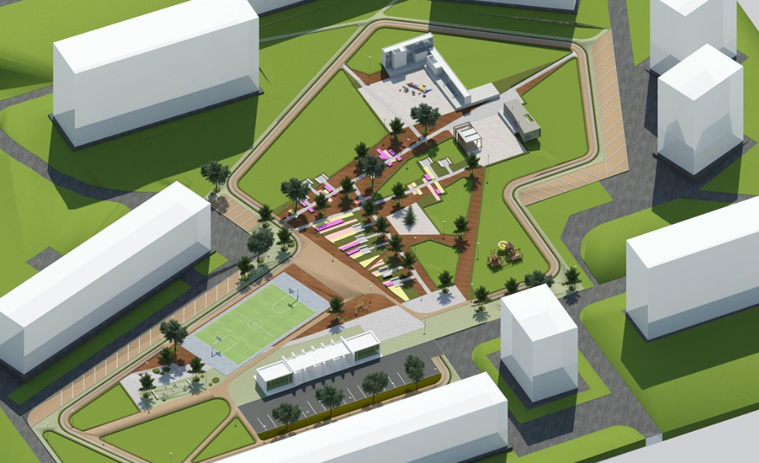

КАТУНИНО
2017 ГОД

СОСТАВ ДИЗАЙН - ПРОЕКТА
- Пояснительная записка
- Схема благоустройства, разработанные узлы
- Состав и объем работ
- Технико-экономические показатели
- Малые архитектурные формы

1.ПОЯСНИТЕЛЬНАЯ ЗАПИСКА
Данным проектом предусматривается благоустройство дворовой территории дома № 5 и дома № 6 по ул.Катунина в поселке Катунино, Приморского района, Архангельской области в рамках реализации программы «Формирование комфортной городской среды».
Основные мероприятия, предусматриваемые проектом:
- демонтаж существующего тротуара у дома № 5 по ул.Катунина;
- демонтаж существующего проезда у дома № 5, 6 по ул.Катунина;
- частичный ремонт тротуара у дома № 6 по ул.Катунина;
- устройство тротуара с асфальтобетонным покрытием у дома № 5 по ул.Катунина;
- устройство дворового проезда с асфальтобетонным покрытием у дома № 5, 6 по ул.Катунина;
- установка скамеек;
- установка металлических урн;

Исполнитель мероприятий предусмотренных проектом будет определен по результатам электронного аукциона согласно ФЗ №44 «О контрактной системе в сфере закупок товаров, работ, услуг для обеспечения государственных и муниципальных нужд».
Предполагаемые сроки производства работ – 3 квартал 2017 года.

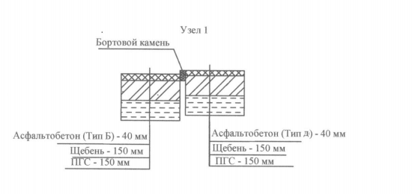

3. СОСТАВ И ОБЪЕМ РАБОТ
№ пп | Наименование | Ед. изм. | Количество | Примечание
1 | 2 | 3 | 4 | 5
Ул. Катунина д.5
1 | Разборка бортовых камней: на бетонном основании | 100 м | 1,08
2 | Разборка покрытий и оснований: асфальтобетонных с помощью молотков отбойных | 100 м3 конструкций | 0,0735
3 | Разборка тротуаров и дорожек из плит с их отноской и укладкой в штабель | 100 м2 основания | 0,72
4 | Разборка горизонтальных поверхностей бетонных конструкций при помощи отбойных молотков, бетон марки: 100 | 1 м3 бетона | 35,34
5 | Разборка покрытий и оснований: щебеночных | 100 м3 конструкций | 0,428
6 | Уплотнение грунта пневматическими трамбовками, группа грунтов: 1-2 | 100 м3 уплотненного грунта | 1,284
Проезд
7 | Устройство подстилающих и выравнивающих слоев оснований: из песчано-гравийной смеси | 100 м3 материала основания (в плотном теле) | 0,4815
8 | Устройство оснований толщиной 15 см из щебня фракции 40-70 мм при укатке каменных материалов с пределом прочности на сжатие до 68,6 МПа (700 кгс/см2): однослойных | 1000 м2 основания | 0,321
9 | Розлив вяжущих материалов | 1 т | 0,257
10 | Устройство покрытия толщиной 4 см из горячих асфальтобетонных смесей плотных мелкозернистых типа АБВ, плотность каменных материалов: 2,5-2,9 т/м3 | 1000 м2 покрытия | 0,321
Тротуар
11 | Устройство подстилающих и выравнивающих слоев оснований: из песчано-гравийной смеси, дресвы | 100 м3 материала основания (в плотном теле) | 0,1987
12 | Устройство оснований толщиной 15 см из щебня фракции 40-70 мм при укатке каменных материалов с пределом прочности на сжатие до 68,6 МПа (700 кгс/см2): однослойных | 1000 м2 основания | 0,1325
13 | Устройство покрытия дорожек и тротуаров из горячих асфальтобетонных смесей асфальтоукладчиками типа «VOGELE» малых типоразмеров толщиной слоя 4 см | 1000 м2 | 0,1325
14 | Регулирование высотного положения крышек колодцев с подъемом на высоту: до 5 см | 1 колодец | 2
15 | Поставка урн металлических опрокидывающихся | шт. | 5
16 | Поставка скамеек | шт. | 5
Установка бортового камня
17 | Установка бортовых камней бетонных: при других видах покрытий | 100 м бортового камня | 3,64
Ул. Катунина д. 6
18 | Разборка бортовых камней: на бетонном основании | 100 м | 1,03
19 | Разборка горизонтальных поверхностей бетонных конструкций при помощи отбойных молотков, бетон марки: 100 | 1 м3 бетона | 21,6
20 | Разборка покрытий и оснований: щебеночных | 100 м3 конструкций | 0,216
21 | Уплотнение грунта пневматическими трамбовками, группа грунтов: 1-2 | 100 м3 уплотненного грунта | 0,648
Проезд
22 | Устройство подстилающих и выравнивающих слоев оснований: из песчано-гравийной смеси | 100 м3 материала основания (в плотном теле) | 0,324
23 | Устройство оснований толщиной 15 см из щебня фракции 40-70 мм при укатке каменных материалов с пределом прочности на сжатие до 68,6 МПа (700 кгс/см2): однослойных | 1000 м2 основания | 0,216
24 | Розлив вяжущих материалов | 1 т | 0,173
25 | Устройство покрытия толщиной 4 см из горячих асфальтобетонных смесей плотных мелкозернистых типа АБВ, плотность каменных материалов: 2,5-2,9 т/м3 | 1000 м2 покрытия | 0,216
Тротуар
26 | Устройство подстилающих и выравнивающих слоев оснований: из песчано-гравийной смеси | 100 м3 материала основания (в плотном теле) | 0,099
27 | Устройство оснований толщиной 15 см из щебня фракции 40-70 мм при укатке каменных материалов с пределом прочности на сжатие до 68,6 МПа (700 кгс/см2): однослойных | 1000 м2 основания | 0,066
28 | Устройство покрытия дорожек и тротуаров из горячих асфальтобетонных смесей асфальтоукладчиками типа «VOGELE» малых типоразмеров толщиной слоя 4 см | 1000 м2 | 0,066
29 | Поставка урн металлических опрокидывающихся | шт. | 4
30 | Поставка скамеек | шт. | 4
Установка бортового камня
31 | Установка бортовых камней бетонных: при других видах покрытий | 100 м бортового камня | 1,78

4.ТЕХНИКО-ЭКОНОМИЧЕСКИЕ ПОКАЗАТЕЛИ
площадь тротуара у дома № 5 по ул.Катунина – 132,5 м.кв.
площадь проезда у дома № 5 по ул.Катунина – 321 м.кв.
площадь тротуара у дома № 6 по ул.Катунина – 66 м.кв.
площадь проезда у дома № 6 по ул.Катунина – 216 м.кв.

5.МАЛЫЕ АРХИТЕКТУРНЫЕ ФОРМЫ
5.1. Скамья 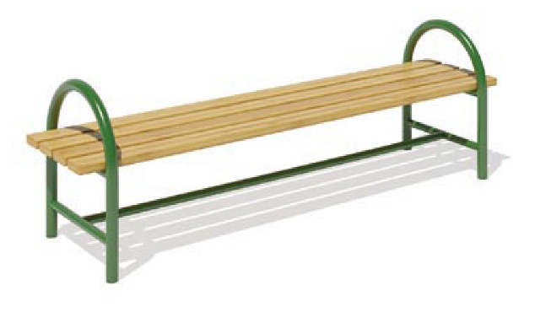
Длина 1500мм
Ширина 300мм
Высота 500мм

  - Урна металлическая опрокидывающаяся
